1. 安装karabiner

https://pqrs.org/osx/karabiner/files/Karabiner-10.18.0.dmg

1. 打开karabiner设置面板 在最后一个tab页点击 Open private.xml

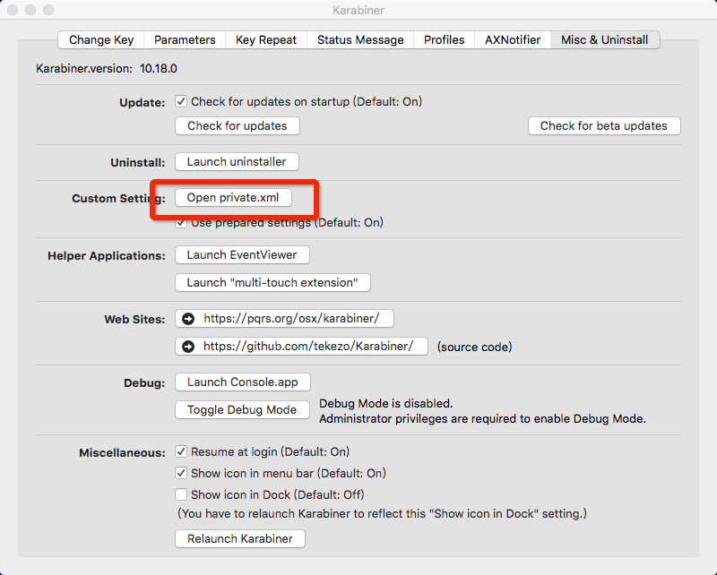

1. 在finder中用提供的xml文件替换

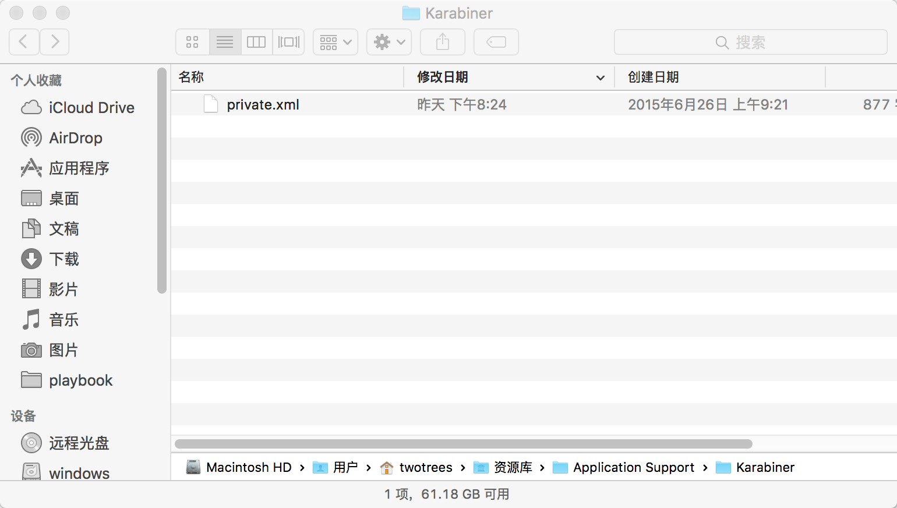

1. 在karabiner第一个tab中点击 reload XML

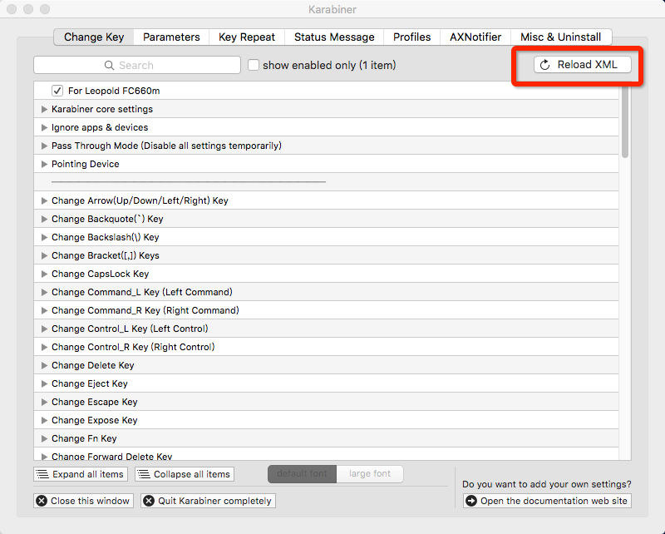

1. 勾选新出现的 For Leopold FC660m 选项，即可调整为Mac键位

